ДЕПАТАМЕНТ охраны здоровья Харьковской областной государственной администрации
Харьковский областной информационно-аналитический центр медицинской статистики
ГУ «Институт охраны здоровья детей и подростков Национальной академии медицинских наук Украины»

Региональные особенности состояния здоровья детского населения Харьковской области
(аналитико-статистические материалы)
Выпуск 2

Харьков 2013
Специалистами Департамента охраны здоровья Харьковской областной государственной администрации и ГУ «Институт охраны здоровья детей и подростков Национальной академии медицинских наук Украины» составлен обзор состояния здоровья детей Харьковской области на основании анализа статистических показателей за 2012 год.

ОГЛАВЛЕНИЕ

стр.
ВВЕДЕНИЕ 4
І. Демографическая ситуация 5
ІІ. ДИНАМИКА СОСТОЯНИЯ ЗДОРОВЬЯ ДЕТСКОГО НАСЕЛЕНИЯ ХАРЬКОВСКОЙ ОБЛАСТИ 10
ІІІ. Детская инвалидность 17

ВВЕДЕНИЕ
Состояние здоровья является отражением социального благополучия населения и качества оказания медицинской помощи. Приоритетной задачей здравоохранения Украины, закрепленной на законодательном уровне, является сохранение и укрепление здоровья детей и подростков, которое в современном социуме рассматривается как инвестиции в будущее страны, ее трудовой и интеллектуальный потенциал.
Для объективной оценки и разработки целенаправленных программ сохранения и укрепления здоровья подрастающего поколения крайне важным является осуществление мониторинга здоровья детского населения Украины, и отдельных ее регионов. Комплексная характеристика здоровья учитывает демографические показатели, данные статистики распространенности болезней и заболеваемости, инвалидности и физического развития. Для специалиста практического здравоохранения наиболее полезным будет знание демографических процессов (численность и состава детского населения), распространенности болезней (совокупность всех имеющихся среди населения заболеваний, впервые выявленных в данном году и зарегистрированных в предыдущие годы, рассчитанный на 1000 соответствующего населения).
В последние годы в Украине отмечается тенденция ухудшения здоровья детского населения: возрастает количество хронических заболеваний, отклонений в нервно-психическом развитии детей, растет патология репродуктивной системы.
Предлагаемые аналитико-статистические материалы будут полезны широкому кругу специалистов, сфера деятельности которых – охрана здоровья подрастающего поколения.

- Демографическая ситуация

Анализ демографических показателей и состояния здоровья детей в различных возрастных групп детского населения является важным этапом при разработке медико-социальных программ.
По данным Центра медицинской статистики МОЗ Украины численность детского населения страны в возрасте 0-17 лет включительно за период 2002-2012 гг. снизилась с 10306976 до 7971638 человек (на 22,7 %) (рис. 1).
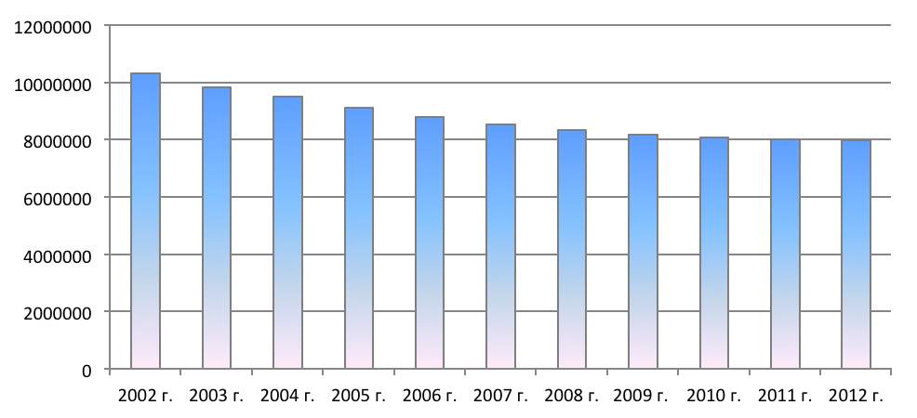
Рис 1. Динамика численности детского населения Украины за период 2002-2012 гг.
Несмотря на негативную общую динамику, необходимо отметить, что с 2006 г. увеличивается количество детей в возрасте 0-6 лет, в том числе, возрастает количество детей до 1 года, удельный вес которых в 2012 г. в Украине составил 14,9 %. (рис. 2), в Харьковской области – имеет место аналогичная тенденция увеличения возрастной категории детей 0-6 лет и детей до 1 года (14,8%).

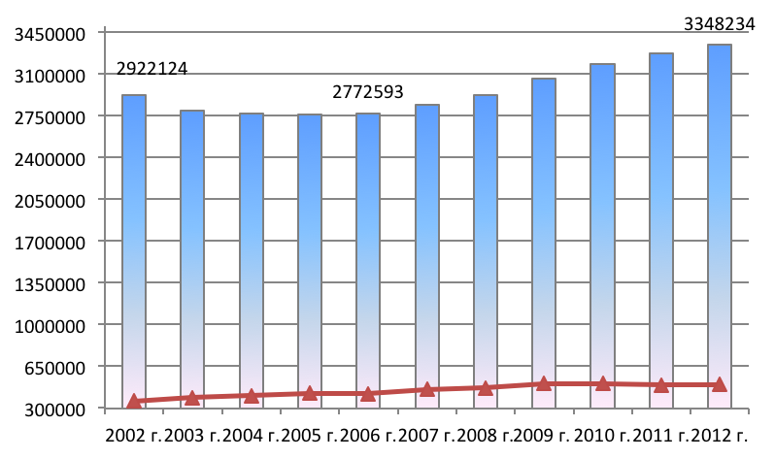
Рис 2. Динамика численности детей в возрасте 0-6 лет ( )и до 1 года ( ) в Украине
По численности детского населения Харьковская область занимает VI ранговое место среди областей Украины, г. Киева, г. Севастополя.
Возрастная структура детского населения Украины в 2012 г. представлена следующим образом: дети 0-6 лет – 42,0 %; 7-14 лет – 39,9 %; 15-17 лет – 18,1 %. Структура детского населения в Харьковской области соответствует показателям Украины: 0-6 лет – 42,6 %; 7-14 лет – 39,3 % и подростки 15-17 лет – 18,1 % (рис. 3).
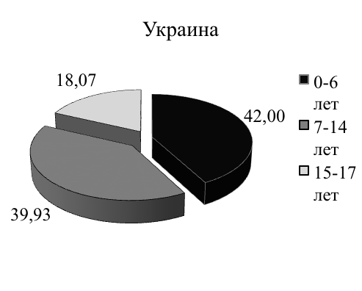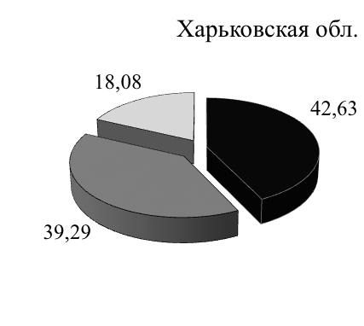Рис 3. Возрастная структура детского населения в 2012 г. в Украине и Харьковской области

В 2012 г. в Харьковской области удельный вес детского населения 0-17 лет включительно в структуре всего населения составил 15,2 %. В районах Харьковской области этот показатель колебался в интервале 15,5 % (Харьковский район) – 20,8 % (Кигичевский район, табл. 1).
Таблица 1 Распределение населения Харьковской области по возрасту в 2012 г.
Территория | Взрослые  18 лет и старше | Подростки  0-17 лет | Удельный вес детей в структуре населения
1. Балаклейський | 70 488 | 13 803 | 16,38
2. Барвинковский | 20 134 | 4 455 | 18,12
3. Близнюковский | 16 636 | 3 902 | 19,00
4. Богодуховский | 33 455 | 6 843 | 16,98
5. Боровской | 14 496 | 3 162 | 17,91
6. Валковский | 27 259 | 5 398 | 16,53
7. Великобурлуцкий | 19 106 | 4 486 | 19,01
8. Волчанский | 40 020 | 8 047 | 16,74
9. Дворечанский | 15 297 | 3 370 | 18,05
10. Дергачевський | 79 941 | 14 954 | 15,76
11. Зачепиловський | 13 121 | 3 057 | 18,90
12. Змеевской | 61 091 | 11 687 | 16,06
13. Золочевський | 22 631 | 4 629 | 16,98
14. Изюмский | 59 597 | 10 977 | 15,55
15. Кегичевский | 17 175 | 4 499 | 20,76
16. Коломацкий | 6 173 | 1 451 | 19,03
17. Красноградский | 37 831 | 7 797 | 17,09
18. Краснокутский | 23 866 | 5 315 | 18,21
19. Купянский | 70 913 | 13 589 | 16,08
20. Лозовской | 82 779 | 16 476 | 16,60
21. Нововодолажский | 28 604 | 6 098 | 17,57
22. Первомайский | 40 613 | 7 808 | 16,13
23. Печенежский | 8 784 | 1 698 | 16,20
24. Сахновщинский | 18 445 | 4 262 | 18,77
25. Харковский | 154 419 | 28 410 | 15,54
26. Чугуевский | 66 606 | 13 325 | 16,67
27. Шевченковский | 17 271 | 3 943 | 18,59
28. г. Люботин | 20 664 | 3 893 | 15,85
По районах области | 1 087 415 | 217 334 | 16,66
По г. Харькову | 1 225 411 | 196 384 | 13,81
Всего по области | 2 312 826 | 413 718 | 15,17

Удельный вес детей до 1 года в Харьковской области составил 6,3 % детского населения 0-17 лет включительно (табл. 2), что соответствует среднему украинскому показателю – 6,3 %.
Возрастная структура детского населения Харьковской области в разрезе районов представлена в таблице 2.
Таблица 2 Распределение детского населения Харьковской области по возрасту в 2012 г.
Территория | Всего детского населения | 0-6 лет | 7-14 лет | до 1 года | 15-17 лет
1. Балаклейський | 13 803 | 5 601 | 5 784 | 858 | 2 418
2. Барвинковский | 4 455 | 1 682 | 1 979 | 258 | 794
3. Близнюковский | 3 902 | 1 487 | 1 638 | 244 | 777
4. Богодуховский | 6 843 | 2 837 | 2 785 | 432 | 1 221
5. Боровской | 3 162 | 1 230 | 1 363 | 167 | 569
6. Валковский | 5 398 | 2 216 | 2 202 | 323 | 980
7. Великобурлуцкий | 4 486 | 1 649 | 1 997 | 238 | 840
8. Волчанский | 8 047 | 3 261 | 3 333 | 500 | 1 453
9. Дворечанский | 3 370 | 1 358 | 1 405 | 218 | 607
10. Дергачевський | 14 954 | 6 670 | 5 854 | 980 | 2 430
11. Зачепиловський | 3 057 | 1 153 | 1 322 | 168 | 582
12. Змеевской | 11 687 | 5 027 | 4 611 | 769 | 2 049
13. Золочевський | 4 629 | 1 936 | 1 859 | 278 | 834
14. Изюмский | 10 977 | 4 396 | 4 639 | 618 | 1 942
15. Кегичевский | 4 499 | 1 744 | 1 919 | 261 | 836
16. Коломацкий | 1 451 | 578 | 591 | 83 | 282
17. Красноградский | 7 797 | 3 098 | 3 274 | 446 | 1 425
18. Краснокутский | 5 315 | 2 051 | 2 281 | 307 | 983
19. Купянский | 13 589 | 5 578 | 5 600 | 748 | 2 411
20. Лозовской | 16 476 | 6 775 | 6 826 | 1 031 | 2 875
21. Нововодолажский | 6 098 | 2 546 | 2 520 | 374 | 1 032
22. Первомайский | 7 808 | 3 330 | 3 182 | 481 | 1 296
23. Печенежский | 1 698 | 641 | 744 | 93 | 313
24. Сахновщинский | 4 262 | 1 692 | 1 772 | 243 | 798
25. Харковский | 28 410 | 12 464 | 10 978 | 1 921 | 4 968
26. Чугуевский | 13 325 | 5 870 | 5 250 | 835 | 2 205
27. Шевченковский | 3 943 | 1 542 | 1 699 | 248 | 702
28. г. Люботин | 3 893 | 1 791 | 1 431 | 254 | 671
По учреждениям районов области | 217 334 | 90 203 | 88 838 | 13 376 | 38 293
По учреждениям г. Харькова | 196 384 | 86 161 | 73 722 | 12 728 | 36 501
Всего по области | 413 718 | 176 364 | 162 560 | 26 104 | 74 794

Наибольший процент детей в возрасте до 1 года проживало в 2012 г. в Харьковском районе (6,76 %), Змиевском (6,58 %), Дергачевском (6,55 %), Боровском (5,28 %), Великобурлуцком (5,31 %), Печенежском (5,48 %) и др. (рис.4).
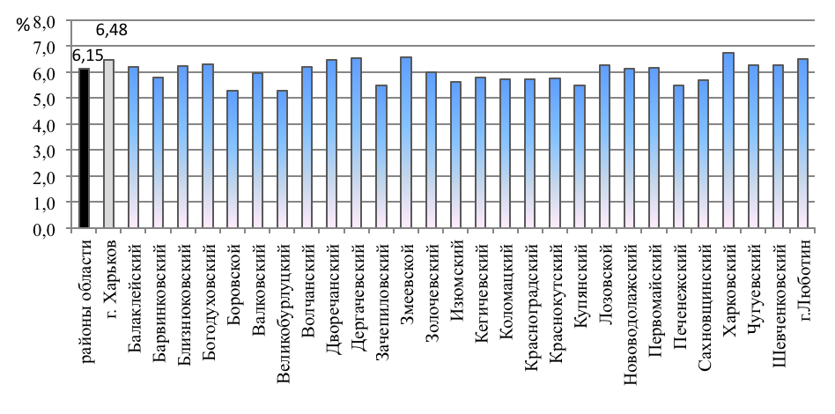
Рис 4. Удельный вес детей до 1 года в районах Харьковской области (%)

- ДИНАМИКА СОСТОЯНИЯ ЗДОРОВЬЯ ДЕТСКОГО НАСЕЛЕНИЯ ХАРЬКОВСКОЙ ОБЛАСТИ

По данным официальной статистики в Украине начиная с 2010 г. отмечается некоторое снижение распространенности заболеваний среди детей в возрасте 0-17 лет включительно (рис. 5).

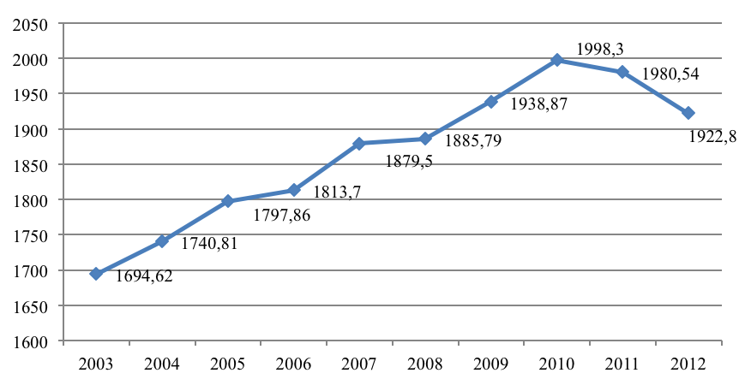
Рис 5. Динамика распространенности заболеваний среди детей Украины

Аналогичная ситуация зарегистрирована в Харьковской области. Показатель распространенности заболеваний в Харьковской области в 2012 г. составил – 2150,15 на 1000 детей в возрасте 0-17 лет включительно и занимал 6 ранговую позицию среди областей Украины (рис. 6).
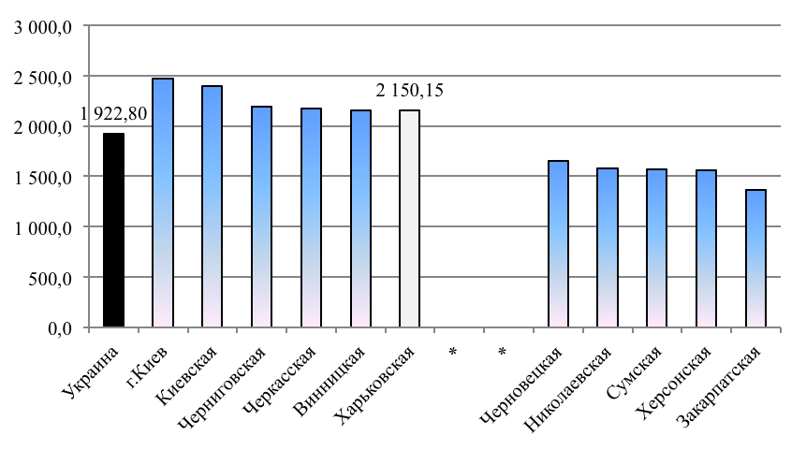
Рис 6. Распространенность заболеваний среди детей Украины (на 1000)
Нельзя оставить без внимания те факты, что такие классы заболеваний как болезни нервной системы, органов кровообращения, мочеполовой системы, глаза и придаточного аппарата, уха и сосцевидного отростка, новообразования, болезни кожи и подкожной клетчатки и болезни органов пищеварения, определяли ведущие ранговые позиции в общем рейтинге распространенности заболеваний среди всех областей Украины (табл. 3).

Таблица 3 Распространенность заболеваний среди детей в возрасте 0-17 лет включительно в Украине и Харьковской области (на 1000 нас.)
Класс заболеваний | Распростра-ненность в Украине | Харьковская область
Класс заболеваний | Распростра-ненность в Украине | Распростра-ненность | Удельный вес (%) | Ранговое место среди областей Украины
Все заболевания | 1922,80 | 2150,15 | 100 | 6
Некоторые инфекционные и паразитарные болезни | 65,26 | 80,63 | 3,75 | 5
Новообразования | 9,08 | 14,66 | 0,68 | 3
Крови, кроветворных органов | 41,13 | 49,93 | 2,32 | 8
Эндокринной системы, нарушение обмена веществ | 87,24 | 54,30 | 2,53 | 18
Расстройства психики и поведения | 33,42 | 36,11 | 1,68 | 9
Центральной нервной системы | 61,64 | 102,81 | 4,78 | 1
Глаза и придаточного аппарата | 105,30 | 143,88 | 6,69 | 1
Уха и сосцевидного отростка | 46,86 | 65,02 | 3,02 | 3
Органов кровообращения | 38,49 | 83,37 | 3,88 | 1
Органов дыхания | 969,85 | 965,26 | 44,89 | 13
Органов пищеварения | 138,70 | 181,27 | 8,43 | 5
Кожи, подкожной клетчатки | 86,51 | 97,86 | 4,55 | 4
Костно-мышечной системы и соединительной ткани | 84,60 | 90,23 | 4,20 | 8
Мочеполовой системы | 54,15 | 88,08 | 4,10 | 1
Врожденные аномалии, хромосомные нарушения | 29,24 | 33,66 | 1,57 | 5
Симптомы, признаки, отклонения от нормы | 2,66 | 0,24 | 0,01 | 22
Травмы, отравления | 59,11 | 50,65 | 2,36 | 19

Структура распространенности заболеваний среди детей (0-17 лет) Харьковской области представлена следующим образом: болезни органов дыхания (44,9 %), болезни органов пищеварения (8,4 %), глаза и придаточного аппарата (6,7 %), болезни ЦНС (4,8 %), кожи и подкожной клетчатки (4,6 %), костно-мышечной системы и соединительной ткани (4,2 %), мочеполовой системы (4,1 %), болезни органов кровообращения (3,9 %), некоторые инфекционные и паразитарные болезни (3,8 %), уха и сосцевидного отростка (3,0 %), эндокринной системы, расстройств питания (2,5 %), травмы и отравления (2,4 %), болезни крови и кроветворных органов (2,3 %), расстройств психики и поведения (1,7 %).
Распространенность заболеваний в различных возрастных группах детей Харьковской области имела в 2012 г. следующие особенности (табл.4).
Таблица 4
Распространенность заболеваний среди детей различных возрастных групп в Украине и Харьковской области (на 1000 нас.)
Класс заболеваний | 0-6 лет |  | 7-14 лет |  | 15-17 лет
Класс заболеваний | Украина | Харьковская обл. | Украина | Харьковская обл. | Украина | Харьковская обл.
Все заболевания | 1803,29 | 1800,79 | 1963,99 | 2306,49 | 2109,62 | 2634,14
Некоторые инфекционные и паразитарные болезни | 77,35 | 90,50 | 59,74 | 72,18 | 49,34 | 75,71
Новообразования | 8,69 | 12,83 | 7,42 | 12,00 | 13,65 | 24,79
Крови, кроветворных органов | 64,00 | 74,48 | 27,07 | 34,45 | 19,04 | 25,70
Эндокринной системы, нарушение обмена веществ | 28,83 | 20,83 | 120,14 | 63,67 | 150,31 | 112,83
Расстройства психики и поведения | 17,02 | 16,92 | 46,00 | 51,06 | 43,74 | 48,85
Центральной нервной системы | 36,46 | 46,87 | 61,58 | 115,99 | 120,30 | 206,09
Глаза и придаточного аппарата | 57,85 | 73,47 | 125,85 | 170,56 | 170,18 | 251,91
Уха и сосцевидного отростка | 53,04 | 67,67 | 42,25 | 64,88 | 42,68 | 59,08
Органов кровообращения | 14,01 | 36,37 | 47,51 | 104,39 | 75,49 | 148,50
Органов дыхания | 1132,46 | 1010,43 | 904,50 | 982,20 | 736,21 | 821,94
Органов пищеварения | 67,86 | 73,92 | 184,92 | 238,62 | 201,25 | 309,78
Кожи, подкожной клетчатки | 90,43 | 95,44 | 77,58 | 89,49 | 97,15 | 121,73
Костно-мышечной системы, соединительной ткани | 23,82 | 24,13 | 107,41 | 124,77 | 175,50 | 171,06
Мочеполовая система | 34,83 | 64,71 | 49,92 | 82,41 | 108,43 | 155,52
Врожденные аномалии, хромосомные нарушения | 34,02 | 36,42 | 26,59 | 32,85 | 24,00 | 28,89
Симптомы, признаки, отклонения от нормы | 3,40 | 0,56 | 2,26 | 0,00 | 1,83 | 0,01
Травмы, отравления | 38,35 | 28,04 | 73,24 | 66,95 | 76,15 | 68,52

Таким образом, с увеличением возраста детей имеет место накопление хронической патологии в популяции, о чем свидетельствует более высокая распространенность заболеваний среди подростков 15-17 лет как в Украине так и в Харьковской области.
В 2012 г. в структуре заболеваний детей 0-6 лет проживающих в Харьковской области первые ранговые позиции занимали болезни органов дыхания, кожи и подкожной клетчатки, некоторые инфекционные и паразитарные болезни, болезни крови и кроветворных органов, органов пищеварения.
Наиболее высокий уровень распространенности среди детей Украины в возрасте 7-14 лет имели заболевания органов дыхания, пищеварения, глаза и придаточного аппарата, костно-мышечной и нервной систем. Более высокую ранговую позицию в структуре болезней по сравнению со средне украинскими показателями у детей Харьковской области в этой возрастной группе занимали болезни костно-мышечной и нервной системы.
Среди подростков в возрасте 15-17 лет по данным официальной статистики в 2012 г. наиболее распространены болезни органов дыхания, пищеварения, глаза и придаточного аппарата, нервной системы, костно-мышечной системы и соединительной ткани. При этом распространенность болезней центральной нервной системы, глаза и придаточного аппарата в структуре распространенности занимают более высокие ранговые позиции, чем по Украине.
Анализ показателей распространенности заболеваний среди городских и сельских детей выявил следующие особенности. В г. Харькове выше, чем в районах области, распространенность таких классов заболеваний как: инфекционные и паразитарные, заболевания глаза и придаточного аппарата, уха и сосцевидного отростка, органов пищеварения, кожи и подкожной клетчатки, мочеполовой системы и врожденных аномалий. В сельской местности показатели распространенности болезней крови и кроветворных органов, эндокринной системы, болезней центральной нервной системы, системы кровообращения, костно-мышечной системы и травм, выше, чем в городе (рис 7).

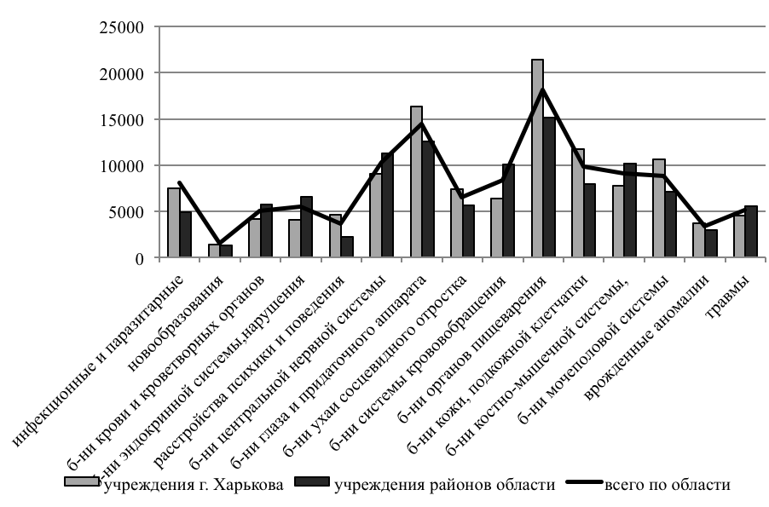
Рис 7. Показатели распространенности заболеваний среди городских и сельских детей в 2012 г.

Среди районов Харьковской области наиболее высокий уровень распространенности заболеваний среди детей отмечен в Харьковском районе (270151,36), Кигичевском (264325,41), Барвинковском (249090,91), Лозовском (240203,93) и Чугуевском районах (216923,08 на 100 000 детского населения) (рис. 8, табл. 6).

Таблица 6 Распространенность заболеваний среди детей Харьковской области в возрасте 0-17 лет включительно

Территория | Распространенность болезней  на 100 тыс.
Территория | 2011 г | 2012 г
1. Балаклейський | 178 976,82 | 190 487,58
2. Барвинковский | 144 434,80 | 249 090,91
3. Близнюковский | 189 606,46 | 192 362,89
4. Богодуховский | 215 124,58 | 213 853,57
5. Боровской | 201 285,98 | 192 061,99
6. Валковский | 179 442,32 | 176 268,99
7. Великобурлуцкий | 177 122,33 | 175 746,77
8. Волчанский | 210 330,32 | 212 886,79
9. Дворечанский | 178 155,48 | 180 741,84
10. Дергачевський | 221 733,25 | 215 213,32
11. Зачепиловський | 163 233,88 | 145 273,14
12. Змеевской | 210 658,85 | 206 682,64
13. Золочевський | 185 451,47 | 183 084,90
14. Изюмский | 233 068,83 | 213 018,13
15. Кегичевский | 259 943,67 | 264 325,41
16. Коломацкий | 211 966,99 | 209 441,76
17. Красноградский | 145 330,96 | 147 223,29
18. Краснокутский | 165 691,79 | 165 682,03
19. Купянский | 207 602,42 | 193 185,66
20. Лозовской | 260 983,41 | 240 203,93
21. Нововодолажский | 183 233,73 | 178 402,76
22. Первомайский | 211 350,04 | 216 495,90
23. Печенежский | 145 305,16 | 140 930,51
24. Сахновщинский | 195 834,29 | 192 820,27
25. Харковский | 268 540,04 | 270 151,36
26. Чугуевский | 244 120,99 | 216 923,08
27. Шевченковский | 191 156,63 | 177 326,91
28. г. Люботин | 163 326,34 | 168 173,65
По учреждениям районов области | 213 513,65 | 210 502,27
По учреждениям г. Харькова | 227 407,12 | 212 022,87
Всего по области | 224 035,53 | 215 015,06

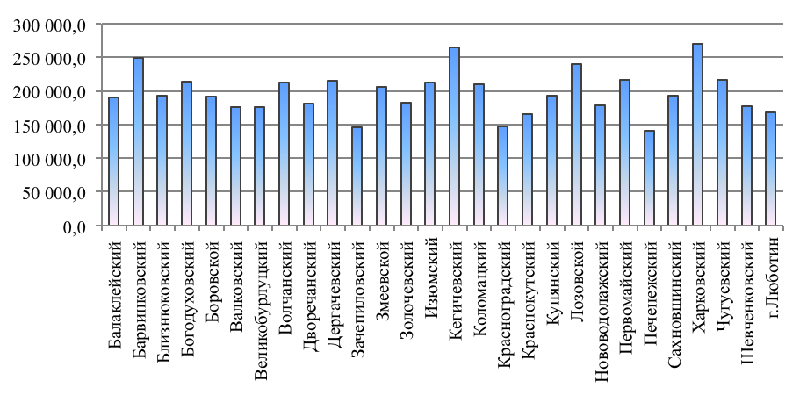
Рис 8. Распространенность заболеваний в районах Харьковской области

Традиционно высоким остается показатель охвата детского населения профилактическими осмотрами, который составил 99,96 % в Харьковской области в 2012 г.

III. Детская инвалидность
Показатель общей инвалидности детей 0-17 лет включительно в 2012 г. составил в Украине 209,6 (на 10 тыс. соответствующего населения). В Харьковской области данный показатель в 2012 г. – ниже средне украинского (206,8) и соответствовал 17 ранговому месту среди областей Украины.
Структура инвалидности детей Украины в 2012 г. представлена следующим образом:
– I – врожденные аномалии, деформации и хромосомные нарушения (30,01 %);
– II – болезни ЦНС (17,2 %);
– III – расстройства психики и поведения (13,7 %);
– IV – болезни эндокринной системы и обмена веществ (7,1 %);
– V – болезни уха и сосцевидного отростка (6,7 %).
Структуру инвалидности детей в Харьковской области в 2012 г. формировали: врожденные аномалии – 26,5 %; болезни ЦНС – 21,0 %; расстройства психики и поведения – 10,1 %; болезни уха и сосцевидного отростка – 9,9 %; болезни эндокринной системы, расстройства питания и обмена веществ – 9,8 %, (рис. 8).

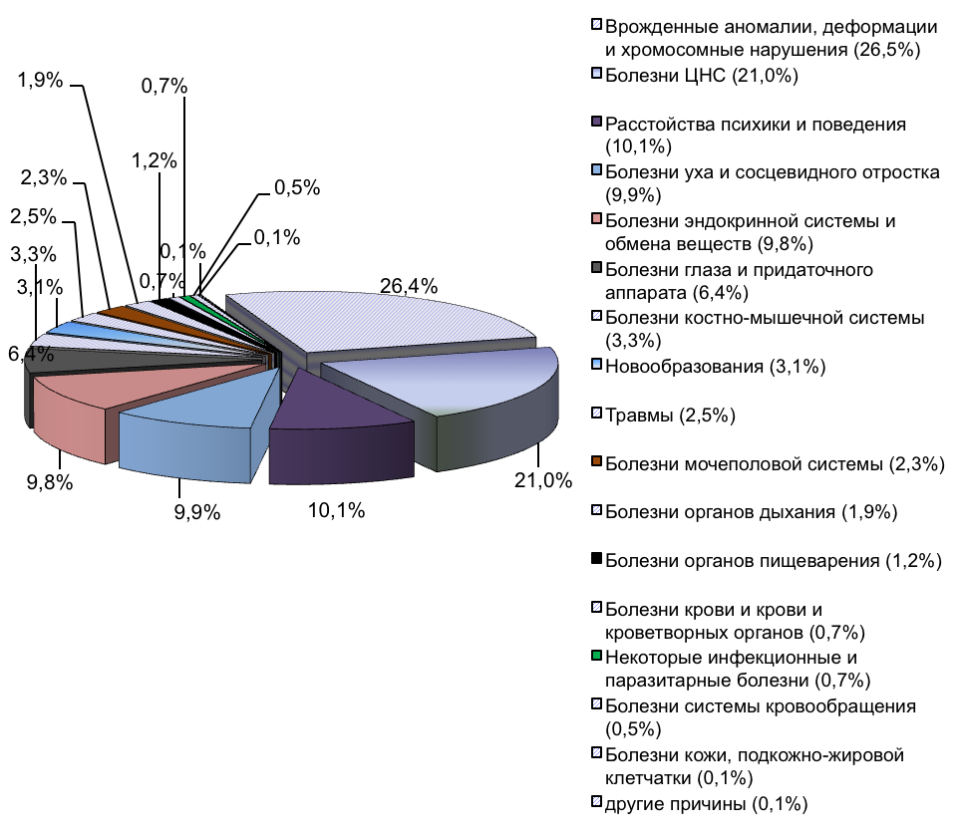

Рис 8. Структура инвалидности среди детей Харьковской области в 2012 г.

Таким образом, анализ статистических данных, характеризующих состояние здоровья детей, в 2012 г. показал следующее: Харьковская область по численности детского населения занимает шестое ранговое место среди всех областей Украины. Подтверждается общая демографическая тенденция увеличения количества детей в возрасте 0-6 лет, в т.ч. детей до года.
С 2010 г по 2012 отмечается снижение распространенности заболеваний среди детского населения. Показатель распространенности заболеваний в Харьковской области в 2012 г. составил 2150,12 (на 1000) в возрасте 0-17 лет и был выше, соответствующего показателя по Украине (1922,80). Ведущие позиции в структуре распространенности заболеваний среди детей Харьковской области занимают: болезни органов дыхания (44,9 %), болезни органов пищеварения (8,4 %), глаза и придаточного аппарата (6,7 %), болезни ЦНС (4,8 %), кожи и подкожной клетчатки (4,6 %).
Распространенность заболеваний детей в различных возрастных группах имеет свои особенности.
Среди детей Харьковской области более высокие ранговые позиции в структуре чем по Украине занимают болезни крови и кроветворных органов (среди детей 0-6 лет), центральной нервной системы (среди 7-14 и 15-17 лет), глаза и придаточного аппарата (среди подростков 15-17 лет).
Проведенный анализ выявил особенности распространенности заболеваний среди детей в городской и сельской местности.
Ниже средне украинского в 2012 году отмечен показатель общей инвалидности детей 0-17 лет включительно (206,8 против 209,6 на 10 тыс.), что соответствовало 17 месту среди областей Украины.
Выявленные особенности структуры и уровня распространенности заболеваний среди детей в районах Харьковской области могут быть полезны при принятии управленческих решений.

